|  |  |  |
| --- | --- | --- |
| ЭМБЛЕМА 41 | **МОСКОВСКИЙ ГОСУДАРСТВЕННЫЙ УНИВЕРСИТЕТ**  **имени М.В.Ломоносова** | vmk |
| **Факультет вычислительной математики и кибернетики** | | |

**Компьютерный практикум по учебному курсу**

**«ВВЕДЕНИЕ В ЧИСЛЕННЫЕ МЕТОДЫ»**

**ЗАДАНИЕ № 2.**

**Численные методы решения дифференциальных уравнений**

**ОТЧЕТ**

**о выполненном задании**

студента 204 учебной группы факультета ВМК МГУ

Столярова Романа Константиновича

(фамилия, имя, отчество)

гор. Москва

2020 г.

### Оглавление

Цели и задачи……………………………………………………………………………….III

Описание методов Рунге-Кутта 2-го и 4-го порядка…………………..VII

Описание метода прогонки и метода конечных разностей

для решения краевой задачи для дифференциального

уравнения второго порядка ………………………………………………………VIII

Тестирование………………………………………………………………………………..X

Исходные коды программ на языке С………………………………………..XX

Выводы………………………………………………………………………………………XXV

**Цели и задачи**

**Метод Рунге-Кутта решения задачи Коши для дифференциального уравнения 1-го порядка**

**Цель работы**

Освоить методы Рунге-Кутта второго и четвертого порядка точности, применяемые для численного решения задачи Коши для дифференциального уравнения (или системы дифференциальных уравнений) первого порядка.

**Постановка задачи**

Рассматривается обыкновенное дифференциальное уравнение первого порядка, разрешенное относительно производной и имеющее вид:

$\frac{dy}{dx}=f(x,y),x_{0}<x,$ (1)

с дополнительным начальным условием, заданным в точке :

$y(x_{0})=y_{0}.$ (2)

Предполагается, что правая часть уравнения (1) функция  такова, что гарантирует существование и единственность решения задачи Коши (1)-(2).

В том случае, если рассматривается не одно дифференциальное уравнение вида (1), а система обыкновенных дифференциальных уравнений первого порядка, разрешенных относительно производных неизвестных функций, то соответствующая задача Коши имеет вид (на примере двух дифференциальных уравнений):

$\left\{\begin{aligned}&\frac{dy_{1}}{dx}=f_{1}(x,y_{1},y_{2}), \\ &\frac{dy_{2}}{dx}=f_{2}(x,y_{1},y_{2}), x>x_{0}.\end{aligned}\right.$ (3)

Дополнительные (начальные) условия задаются в точке :

$y_{1}(x_{0})=y_{1}^{(0)}, y_{2}(x_{0})=y_{2}^{(0)}.$ (4)

Также предполагается, что правые части уравнений из (3) заданы так, что это гарантирует существование и единственность решения задачи Коши (3)-(4), но уже для системы обыкновенных дифференциальных уравнений первого порядка в форме, разрешенной относительно производных неизвестных функций.

Заметим, что к подобным задачам сводятся многие важные задачи, возникающие в механике (уравнения движения материальной точки), небесной механике, химической кинетике, гидродинамике и т.п.

**Цели и задачи практической работы**

1. Решить задачу Коши (1)-(2) (или (3)-(4)) наиболее известными и широко используемыми на практике методами Рунге-Кутта второго и четвертого порядка точности, аппроксимировав дифференциальную задачу соответствующей разностной схемой (на равномерной сетке); полученное конечно-разностное уравнение (или уравнения в случае системы), представляющее фактически некоторую рекуррентную формулу, просчитать численно;
2. Найти численное решение задачи и построить его график;
3. Найденное численное решение сравнить с точным решением дифференциального уравнения, полученным при помощи онлайн системы Wolfram Alpha.

**Метод прогонки и метод конечных разностей для решения краевой задачи для дифференциального уравнения второго порядка**

**Цель работы**

Освоить метод прогонки решения краевой задачи для дифференциального уравнения второго порядка.

**Постановка задачи**

Рассматривается линейное дифференциальное уравнение второго порядка вида

$y^{″}+p\left(x\right)⋅y^{'}+q\left(x\right)⋅y=-f\left(x\right), 1<x<0,$ (1)

с дополнительными условиями в граничных точках

$\left\{\begin{aligned}&σ_{1}y(0)+γ_{1}y^{'}(0)=δ_{1}, \\ &σ_{2}y(1)+γ_{2}y^{'}(1)=δ_{2}.\end{aligned}\right.$ (2)

**Цели и задачи практической работы**

1. Решить краевую задачу (1)-(2) методом конечных разностей, аппроксимировав ее разностной схемой второго порядка точности (на равномерной сетке); полученную систему конечно-разностных уравнений решить методом прогонки;
2. Найти разностное решение задачи и построить его график;
3. Найденное разностное решение сравнить с точным решением дифференциального уравнения, полученным при помощи онлайн системы Wolfram Alpha.

**Описание методов Рунге-Кутта 2-го и 4-го порядка**

Пусть дана задача Коши:

$$y^{'}\left(x\right)=f\left(x,y\left(x\right)\right), y\left(x_{0}\right)=y_{0}$$

И на отрезке [x0, x0 + a] задана равномерная сетка:

$$x_{i+1}-x_{i} = h = \frac{a}{n}, 0≤ⅈ≤n-1$$

Сопоставим этой равномерной сетке схему Рунге-Кутта II порядка точности:

$y_{i+1}=y_{i}+\frac{k_{1}+k_{2}}{2}$;

$k_{1}=h∙f(x_{i},y_{i})$;

$k_{2}=h∙f(x_{i+1},y_{i}+k_{1})$.

и IV порядка точности:

$y_{i+1}=y_{i}+\frac{k_{1}+2k_{2}+2k_{3}+k_{4}}{6}$;

$k_{1}=h∙f(x_{i},y_{i})$;

$k_{2}=h∙f(x_{i}+\frac{h}{2},y_{i}+\frac{k_{1}}{2})$;

$k_{3}=h∙f(x_{i}+\frac{h}{2},y_{i}+\frac{k_{2}}{2})$;

$k_{4}=h∙f(x_{i}+h,y_{i}+k_{3})$.

Пусть дана система дифференциальных уравнений с начальными условиями:

$\left\{\begin{aligned}u^{'}\left(x\right)=f_{1}\left(x,u\left(x\right),v\left(x\right)\right),& \\ v^{'}\left(x\right)=f_{2}\left(x,u\left(x\right),v\left(x\right)\right), \end{aligned}\right.$ $\begin{aligned}u\left(x_{0}\right)=u_{0} & \\ v\left(x_{0}\right)= v_{0}\end{aligned}$

Для ее решения воспользуемся следующими рекуррентными соотношениями схемы Рунге-Кутта:

II порядка:

${ u}_{i+1}=u_{i}+\frac{k_{1}+k_{2}}{2}$;

$k_{1}=h∙f_{1}(x_{i},u_{i}, v_{i})$;

$k_{2}=h∙f_{1}(x_{i+1},u_{i}+k_{1}, v_{i}+m_{1})$

${ v}_{i+1}=v_{i}+\frac{m_{1}+m_{2}}{2}$;

$m_{1}=h∙f_{2}(x_{i},u_{i}, v_{i})$;

$m_{2}=h∙f_{2}(x_{i+1},u_{i}+k_{1}, v_{i}+m_{1})$.

IV порядка:

$u_{i+1}=u_{i}+\frac{k_{1}+2k_{2}+2k_{3}+k_{4}}{6}$;

$k_{1}=h∙f_{1}(x_{i},u_{i}, v_{i})$;

$k_{2}=h∙f_{1}(x_{i}+\frac{h}{2},u_{i}+\frac{k_{1}}{2}, v_{i}+\frac{m_{1}}{2})$;

$k_{3}=h∙f_{1}(x_{i}+\frac{h}{2},u_{i}+\frac{k_{2}}{2},v_{i}+\frac{m_{2}}{2})$;

$k_{4}=h∙f_{1}(x_{i}+h,u_{i}+k_{3}, v_{i}+m_{3})$;

$v_{i+1}=v_{i}+\frac{m_{1}+2m_{2}+2m_{3}+m_{4}}{6}$;

$m_{1}=h∙f_{2}(x_{i},u_{i}, v_{i})$;

$m_{2}=h∙f_{2}(x_{i}+\frac{h}{2},u_{i}+\frac{k_{1}}{2}, v_{i}+\frac{m_{1}}{2})$;

$m_{3}=h∙f_{2}(x_{i}+\frac{h}{2},u_{i}+\frac{k_{2}}{2},v_{i}+\frac{m_{2}}{2})$;

$m_{4}=h∙f_{2}(x_{i}+h,u_{i}+k_{3}, v_{i}+m_{3})$.

Результатом применения данных методов будут сеточные функции $y\left(x_{i}\right), u\left(x_{i}\right), v(x_{i})$ определенные на сетке:

$$x_{i+1}-x_{i} = h = \frac{a}{n}, 0≤ⅈ≤n-1$$

**Описание метода прогонки и метода конечных разностей для решения краевой задачи для дифференциального уравнения второго порядка**

Рассмотрим дифференциальное уравнение вида:

$y^{″}+p\left(x\right)⋅y^{'}+q\left(x\right)⋅y=-f\left(x\right), a<x<b,$ (1)

C дополнительными условиями в граничных точках:

$\left\{\begin{aligned}&σ_{1}y(a)+γ_{1}y^{'}(b)=δ_{1}, \\ &σ_{2}y(a)+γ_{2}y^{'}(b)=δ_{2}.\end{aligned}\right.$ (2)

Разобьем отрезок [a, b] на сетку из n частей:

$$x_{i} = a+hi , h=\frac{b-a}{n}, 0≤ⅈ≤n$$

Приблизим производные в исходном уравнении конечно-разностными отношениями:

$y^{''}(x_{i})$ = $\frac{y(x_{i+1})+1—2y(x_{i})+y(x_{i-1})}{h^{2}}$

$y^{'}(x_{i})$ = $\frac{y\left(x_{i+1}\right)-y(x_{i-1})}{2h}$

$y^{'}\left(x_{0}\right)= \frac{y\left(x_{1}\right)-y(x_{0})}{h}$

$y^{'}\left(x_{n}\right)= \frac{y\left(x_{n}\right)-y(x_{n-1})}{h}$

$\frac{y(x_{i+1})+1—2y(x_{i})+y(x_{i-1})}{h^{2}}+p\left(x_{i}\right)\frac{y\left(x_{i+1}\right)-y\left(x_{i-1}\right)}{2h}+q\left(x_{i}\right)y\left(x_{i}\right)=f\left(x_{i}\right), 0≤i<n$

Приблизим производные в дополнительных условиях:

$\left\{\begin{aligned}&σ_{1}y(x_{0})+γ_{1}y^{'}(x_{0})=δ_{1}, \\ &σ_{2}y(x_{n})+γ_{2}y^{'}(x_{n})=δ_{2}.\end{aligned}\right.$ $⇒\left\{\begin{aligned}&σ_{1}y(x_{0})+γ_{1}\frac{y\left(x_{1}\right)-y(x_{0})}{h}=δ_{1}, \\ &σ_{2}y(x_{n})+γ_{2}\frac{y\left(x_{n}\right)-y(x_{n-1})}{h}=δ_{2}.\end{aligned}\right.$

Соберем коэффициенты во всех полученных равенствах при соответствующих $y_{i} = y\left(x_{i}\right)$ и получим систему линейных уравнений с постоянными коэффициентами имеющую трехдиагональную матрицу.

Решим данную систему методом прогонки. Решение будем искать в виде: $y_{i-1} = α_{i}y_{i}+β_{i}$

С прогоночными коэффициентами:

$α_{i}=\frac{—k_{1}}{k_{2}α_{i-1}+k_{3}};$

$β_{i}=\frac{f(x_{i-1})-{k_{2}β}_{i-1}}{{k_{2}α}_{i-1}+k_{3}};$

$k_{1}=\frac{1}{h^{2}}+\frac{p\left(x_{i}\right)}{2h}$;

$k_{2}=\frac{1}{h^{2}}-\frac{p\left(x_{i}\right)}{2h};$

$k_{3}=-\frac{2}{h^{2}}+q\left(x_{i}\right).$

**Тестирование**

Для тестирования методов Рунге-Кутта будем использовать тесты, предложенные в варианте (1-3 и 2-17), а также наборы функций для дополнительного тестирования (2 для одиночного уравнение и 1 для системы). Проверку результатов и погрешности будем проводить через Wolfram Alpha и встроенные функции из библиотеки языка С <math.h>.

**Основной тест:**

$f\left(x,y\right)=-y-x^{2}$ в точке $\left(x_{0},y_{0}\right)=\left(0, 10\right)$

Аналитическое решение $y\left(x\right)=-x^{2}+2x-2+12e^{-x}$

Решение методом Рунге-Кутта на отрезке [0,1] c n = 10:

|  |  |
| --- | --- |
| **2-го порядка:**  x = 0.100 correct = 9.048 y = 9.050  x = 0.200 correct = 8.185 y = 8.187  x = 0.300 correct = 7.400 y = 7.403  x = 0.400 correct = 6.684 y = 6.688  x = 0.500 correct = 6.028 y = 6.033  x = 0.600 correct = 5.426 y = 5.430  x = 0.700 correct = 4.869 y = 4.874  x = 0.800 correct = 4.352 y = 4.357  x = 0.900 correct = 3.869 y = 3.874  x = 1.000 correct = 3.415 y = 3.419 | **4-го порядка:**  x = 0.100 correct = 9.048 y = 9.048  x = 0.200 correct = 8.185 y = 8.185  x = 0.300 correct = 7.400 y = 7.400  x = 0.400 correct = 6.684 y = 6.684  x = 0.500 correct = 6.028 y = 6.028  x = 0.600 correct = 5.426 y = 5.426  x = 0.700 correct = 4.869 y = 4.869  x = 0.800 correct = 4.352 y = 4.352  x = 0.900 correct = 3.869 y = 3.869  x = 1.000 correct = 3.415 y = 3.415 |
| **Погрешность:**  **0.0039819441** | **Погрешность:**  **0.0000021898** |

Решение методом Рунге-Кутта на отрезке [0,10] c n = 10:

|  |  |
| --- | --- |
| **2-го порядка:**  x = 1.000 correct = 3.415 y = 4.500  x = 2.000 correct = -0.376 y = 0.250  x = 3.000 correct = -4.403 y = -4.375  x = 4.000 correct = -9.780 y = -10.188  x = 5.000 correct = -16.919 y = -17.594  x = 6.000 correct = -25.970 y = -26.797  x = 7.000 correct = -36.989 y = -37.898  x = 8.000 correct = -49.996 y = -50.949  x = 9.000 correct = -64.999 y = -65.975  x = 10.000 correct = -81.999 y = -82.987 | **4-го порядка:**  x = 1.000 correct = 3.415 y = 3.479  x = 2.000 correct = -0.376 y = -0.341  x = 3.000 correct = -4.403 y = -4.399  x = 4.000 correct = -9.780 y = -9.795  x = 5.000 correct = -16.919 y = -16.944  x = 6.000 correct = -25.970 y = -26.000  x = 7.000 correct = -36.989 y = -37.021  x = 8.000 correct = -49.996 y = -50.029  x = 9.000 correct = -64.999 y = -65.032  x = 10.000 correct = -81.999 y = -82.033 |
| **Погрешность:**  **0.7474055708** | **Погрешность:**  **0.0303606408** |

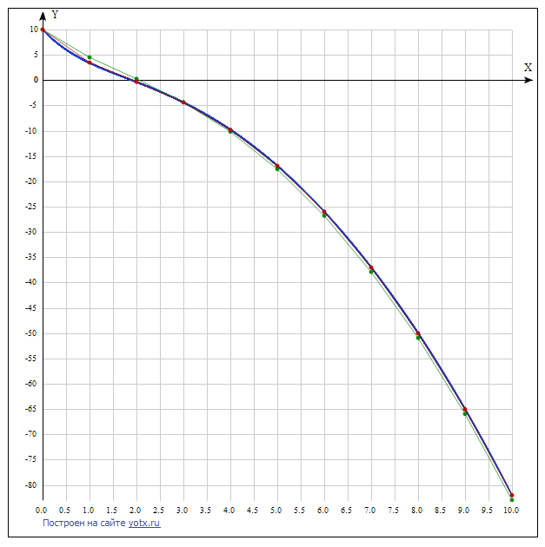

Синяя – аналитическое решение

Зеленая – 2-й порядок

Красная – 4-й порядок

**Дополнительные тесты:**

$f\left(x,y\right)=sinx-y$ в точке $\left(x_{0},y_{0}\right)=\left(0, 10\right)$

Аналитическое решение $y\left(x\right)=-\frac{cosx}{2}+\frac{sinx}{2}+\frac{21}{2}e^{-x}$

Решение методом Рунге-Кутта на отрезке [0,1] c n = 10:

|  |  |
| --- | --- |
| **2-го порядка:**  x = 0.100 correct = 8.601 y = 9.055  x = 0.200 correct = 7.797 y = 8.209  x = 0.300 correct = 7.078 y = 7.453  x = 0.400 correct = 6.437 y = 6.778  x = 0.500 correct = 5.866 y = 6.175  x = 0.600 correct = 5.358 y = 5.639  x = 0.700 correct = 4.906 y = 5.160  x = 0.800 correct = 4.504 y = 4.735  x = 0.900 correct = 4.147 y = 4.357  x = 1.000 correct = 3.829 y = 4.020 | **4-го порядка:**  x = 0.100 correct = 8.601 y = 9.053  x = 0.200 correct = 7.797 y = 8.206  x = 0.300 correct = 7.078 y = 7.449  x = 0.400 correct = 6.437 y = 6.773  x = 0.500 correct = 5.866 y = 6.169  x = 0.600 correct = 5.358 y = 5.632  x = 0.700 correct = 4.906 y = 5.154  x = 0.800 correct = 4.504 y = 4.728  x = 0.900 correct = 4.147 y = 4.350  x = 1.000 correct = 3.829 y = 4.013 |
| **Погрешность:**  **0.3059165879** | **Погрешность:**  **0.3005233118** |

Решение методом Рунге-Кутта на отрезке [0,10] c n = 10:

|  |  |
| --- | --- |
| **2-го порядка:**  x = 1.000 correct = 3.829 y = 5.421  x = 2.000 correct = 2.016 y = 3.165  x = 3.000 correct = 1.063 y = 1.653  x = 4.000 correct = 0.132 y = 0.448  x = 5.000 correct = -0.554 y = -0.255  x = 6.000 correct = -0.595 y = -0.267  x = 7.000 correct = -0.039 y = 0.195  x = 8.000 correct = 0.571 y = 0.592  x = 9.000 correct = 0.663 y = 0.502  x = 10.000 correct = 0.148 y = -0.021 | **4-го порядка:**  x = 1.000 correct = 3.829 y = 4.090  x = 2.000 correct = 2.016 y = 2.136  x = 3.000 correct = 1.063 y = 1.112  x = 4.000 correct = 0.132 y = 0.150  x = 5.000 correct = -0.554 y = -0.542  x = 6.000 correct = -0.595 y = -0.584  x = 7.000 correct = -0.039 y = -0.031  x = 8.000 correct = 0.571 y = 0.571  x = 9.000 correct = 0.663 y = 0.657  x = 10.000 correct = 0.148 y = 0.142 |
| **Погрешность:**  **0.4857736985** | **Погрешность:**  **0.0491554289** |

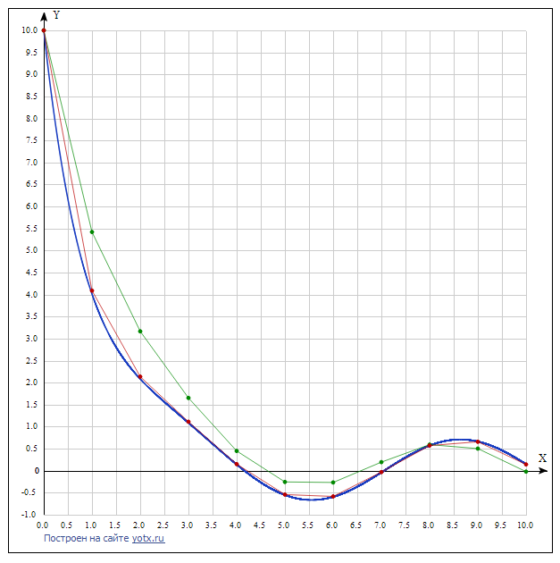

Синяя – аналитическое решение

Зеленая – 2-й порядок

Красная – 4-й порядок

$f\left(x,y\right)=x/y$ в точке $\left(x_{0},y_{0}\right)=\left(0, 5\right)$

Аналитическое решение $y\left(x\right)=\sqrt{x^{2}+25}$

Решение методом Рунге-Кутта на отрезке [0,1] c n = 5:

|  |  |
| --- | --- |
| **2-го порядка:**  x = 0.200 correct = 5.004 y = 5.004  x = 0.400 correct = 5.016 y = 5.016  x = 0.600 correct = 5.036 y = 5.036  x = 0.800 correct = 5.064 y = 5.064  x = 1.000 correct = 5.099 y = 5.099 | **4-го порядка:**  x = 0.200 correct = 5.004 y = 5.004  x = 0.400 correct = 5.016 y = 5.016  x = 0.600 correct = 5.036 y = 5.036  x = 0.800 correct = 5.064 y = 5.064  x = 1.000 correct = 5.099 y = 5.099 |
| **Погрешность:**  **0.0000046512** | **Погрешность:**  **0.0000000022** |

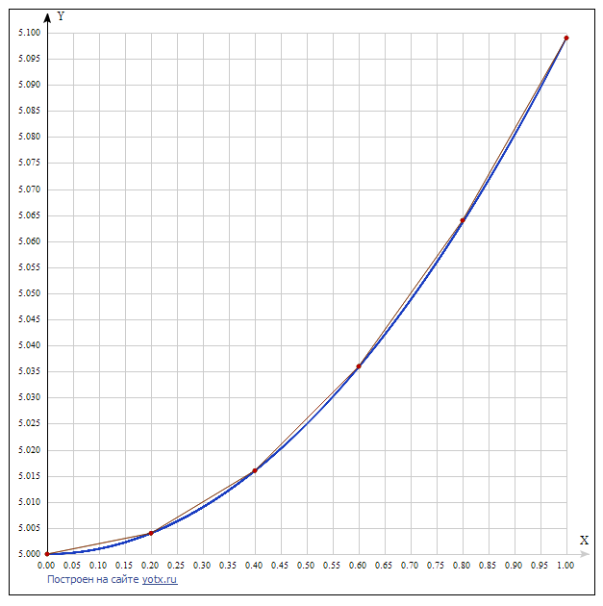

Синяя – аналитическое решение

Зеленая – 2-й порядок

Красная – 4-й порядок

Решение методом Рунге-Кутта на отрезке [0,10] c n = 5:

|  |  |
| --- | --- |
| **2-го порядка:**  x = 2.000 correct = 5.385 y = 5.400  x = 4.000 correct = 6.403 y = 6.422  x = 6.000 correct = 7.810 y = 7.827  x = 8.000 correct = 9.434 y = 9.448  x = 10.000 correct = 11.180 y = 11.193 | **4-го порядка:**  x = 2.000 correct = 5.385 y = 5.385  x = 4.000 correct = 6.403 y = 6.403  x = 6.000 correct = 7.810 y = 7.811  x = 8.000 correct = 9.434 y = 9.434  x = 10.000 correct = 11.180 y = 11.181 |
| **Погрешность:**  **0.0154159070** | **Погрешность:**  **0.0002819929** |

**Основной тест для системы уравнений:**

$\left\{\begin{aligned}f_{1}\left(x,u,v\right)=\sin\left(1.4u^{2}\right)-x+v & \\ f_{2}\left(x,u,v\right)= x+u-2.2v^{2}+1\end{aligned}\right.$

В точке $\left(x_{0},u_{0},v_{0}\right)=\left(0, 1, 0.5\right)$

Аналитическое решение не было найдено системой Wolfram Alpha

Решение методом Рунге-Кутта на отрезке [0,1] c n = 10:

|  |  |
| --- | --- |
| **2-го порядка:**  x = 0.100 u = 1.150 v = 0.639  x = 0.200 u = 1.288 v = 0.766  x = 0.300 u = 1.399 v = 0.875  x = 0.400 u = 1.476 v = 0.966  x = 0.500 u = 1.527 v = 1.038  x = 0.600 u = 1.558 v = 1.095  x = 0.700 u = 1.575 v = 1.141  x = 0.800 u = 1.581 v = 1.177  x = 0.900 u = 1.580 v = 1.207  x = 1.000 u = 1.573 v = 1.232 | **4-го порядка:**  x = 0.100 u = 1.151 v = 0.640  x = 0.200 u = 1.292 v = 0.768  x = 0.300 u = 1.404 v = 0.878  x = 0.400 u = 1.483 v = 0.969  x = 0.500 u = 1.533 v = 1.042  x = 0.600 u = 1.564 v = 1.099  x = 0.700 u = 1.579 v = 1.144  x = 0.800 u = 1.585 v = 1.180  x = 0.900 u = 1.583 v = 1.209  x = 1.000 u = 1.576 v = 1.234 |

График с аппроксимацией полученных кривых: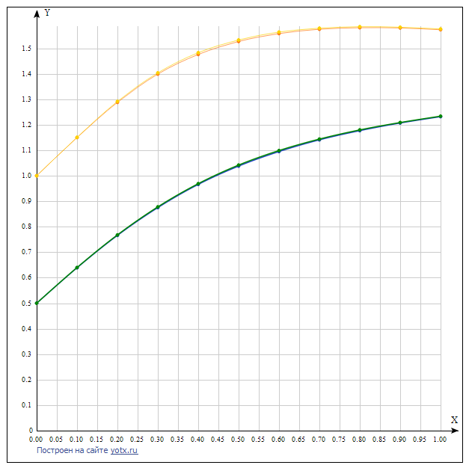

Синяя – 2-й порядок v(x)

Зеленая – 4-й порядок v(x)

Оранжевая – 2-й порядок u(x)

Желтая – 4-й порядок u(x)

Решение методом Рунге-Кутта на отрезке [0,5] c n = 10:

|  |  |
| --- | --- |
| **2-го порядка:**  x = 0.500 u = 1.329 v = 0.848  x = 1.000 u = 1.440 v = 0.922  x = 1.500 u = 1.509 v = 0.717  x = 2.000 u = 1.589 v = -0.097  x = 2.500 u = 0.933 v = -0.624  x = 3.000 u = -0.063 v = 0.484  x = 3.500 u = -0.854 v = -0.514  x = 4.000 u = -2.165 v = 0.323  x = 4.500 u = -3.515 v = -0.071  x = 5.000 u = -6.136 v = -0.114 | **4-го порядка:**  x = 0.500 u = 1.526 v = 1.020  x = 1.000 u = 1.570 v = 1.186  x = 1.500 u = 1.516 v = 1.254  x = 2.000 u = 1.430 v = 1.261  x = 2.500 u = 1.305 v = 1.146  x = 3.000 u = 1.088 v = 0.711  x = 3.500 u = 0.482 v = 0.204  x = 4.000 u = -0.790 v = 0.545  x = 4.500 u = -2.297 v = 0.572  x = 5.000 u = -4.024 v = 0.711 |

График с аппроксимацией полученных кривых: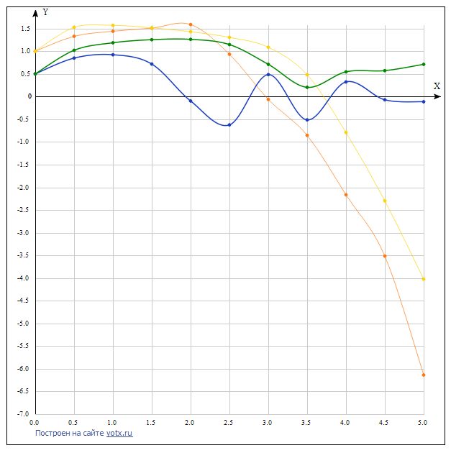

Синяя – 2-й порядок v(x)

Зеленая – 4-й порядок v(x)

Оранжевая – 2-й порядок u(x)

Желтая – 4-й порядок u(x)

**Дополнительный тест для системы уравнений:**

$\left\{\begin{aligned}{ f}_{1}\left(x,u,v\right)=tgu & \\ f_{2}\left(x,u,v\right)= v\end{aligned}\right.$

В точке $\left(x_{0},u_{0},v_{0}\right)=\left(0, \frac{1}{4}, 1\right)$

Аналитическое решение:

$$\left\{\begin{aligned}u\left(x\right)=arcsin⁡(e^{x}sin\frac{1}{4}) & \\ v\left(x\right)=e^{x}\end{aligned}\right.$$

Решение методом Рунге-Кутта на отрезке [0,1] c n = 10:

|  |  |
| --- | --- |
| **2-го порядка:**  x = 0.100 cor1 = 0.277 u = 0.277 cor2 = 1.105 v = 1.105  x = 0.200 cor1 = 0.307 u = 0.307 cor2 = 1.221 v = 1.221  x = 0.300 cor1 = 0.341 u = 0.340 cor2 = 1.350 v = 1.349  x = 0.400 cor1 = 0.378 u = 0.378 cor2 = 1.492 v = 1.491  x = 0.500 cor1 = 0.420 u = 0.420 cor2 = 1.649 v = 1.647  x = 0.600 cor1 = 0.468 u = 0.467 cor2 = 1.822 v = 1.820  x = 0.700 cor1 = 0.522 u = 0.521 cor2 = 2.014 v = 2.012  x = 0.800 cor1 = 0.583 u = 0.582 cor2 = 2.226 v = 2.223  x = 0.900 cor1 = 0.654 u = 0.653 cor2 = 2.460 v = 2.456  x = 1.000 cor1 = 0.738 u = 0.736 cor2 = 2.718 v = 2.714 | **4-го порядка:**  x = 0.100 cor1 = 0.277 u = 0.277 cor2 = 1.105 v = 1.105  x = 0.200 cor1 = 0.307 u = 0.307 cor2 = 1.221 v = 1.221  x = 0.300 cor1 = 0.341 u = 0.341 cor2 = 1.350 v = 1.350  x = 0.400 cor1 = 0.378 u = 0.378 cor2 = 1.492 v = 1.492  x = 0.500 cor1 = 0.420 u = 0.420 cor2 = 1.649 v = 1.649  x = 0.600 cor1 = 0.468 u = 0.468 cor2 = 1.822 v = 1.822  x = 0.700 cor1 = 0.522 u = 0.522 cor2 = 2.014 v = 2.014  x = 0.800 cor1 = 0.583 u = 0.583 cor2 = 2.226 v = 2.226  x = 0.900 cor1 = 0.654 u = 0.654 cor2 = 2.460 v = 2.460  x = 1.000 cor1 = 0.738 u = 0.738 cor2 = 2.718 v = 2.718 |
| **Погрешность u(x):**  **0.0006314561** | **Погрешность:**  **0.0000002099** |
| **Погрешность v(x):**  **0.0017615490** | **Погрешность:**  **0.0000008738** |

Для тестирования метода конечных разностей и метода прогонки будем использовать тесты, предложенные в варианте (1-8), а также 2 краевые задачи для дополнительного тестирования. Проверку результатов и погрешности будем проводить через Wolfram Alpha и встроенные функции из библиотеки языка С <math.h>.

**Основной тест:**

$y^{''}+3y^{'}-\frac{y}{x}=x+1$ с условиями $y^{'}\left(1.2\right)=1, 2y\left(1.5\right)-y^{'}\left(1.5\right)=0.5$

Аналитическое решение не было найдено системой Wolfram Alpha

Решение методом прогонки на отрезке [1.2,1.5] c n = 10:

x = 1.500 y = 0.732

x = 1.470 y = 0.703

x = 1.440 y = 0.674

x = 1.410 y = 0.646

x = 1.380 y = 0.617

x = 1.350 y = 0.588

x = 1.320 y = 0.559

x = 1.290 y = 0.530

x = 1.260 y = 0.500

x = 1.230 y = 0.470

x = 1.200 y = 0.440

График с аппроксимацией полученной кривой: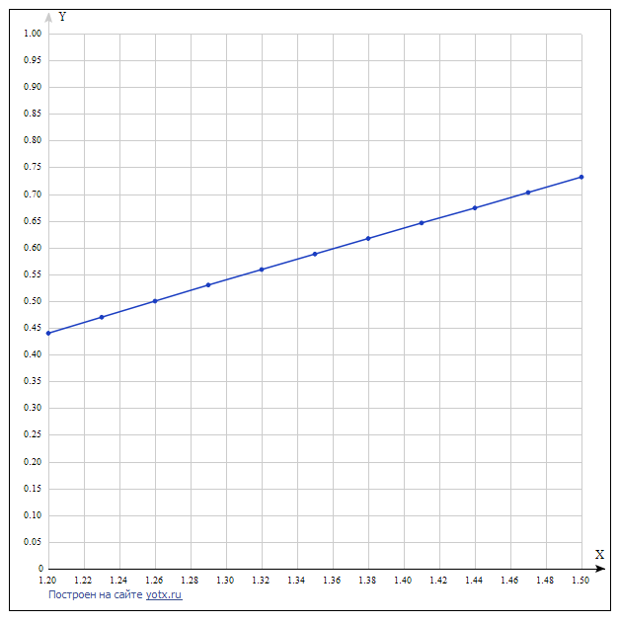

**Дополнительные тесты:**

$y^{''}-y^{'}=x^{2}$ с условиями $y^{'}\left(0\right)=1, y\left(1\right)=1$

Аналитическое решение $y=\frac{1}{3}(-x^{3}-3x^{2}-6x+9e^{x}-9e+13)$

Решение методом прогонки на отрезке [0,1] c n = 10:

x = 1.000 correct = 1.000 y = 1.000

x = 0.900 correct = 0.704 y = 0.717

x = 0.800 correct = 0.444 y = 0.469

x = 0.700 correct = 0.215 y = 0.250

x = 0.600 correct = 0.013 y = 0.057

x = 0.500 correct = -0.167 y = -0.115

x = 0.400 correct = -0.327 y = -0.267

x = 0.300 correct = -0.471 y = -0.404

x = 0.200 correct = -0.600 y = -0.526

x = 0.100 correct = -0.716 y = -0.637

x = 0.000 correct = -0.822 y = -0.737

**Погрешность:**

**0.0532627564**

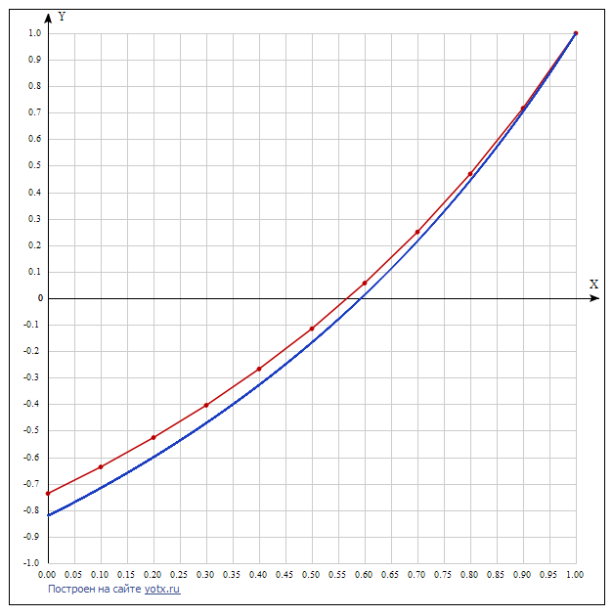

Синяя – аналитическое решение

Красная – решение методом прогонки

$y^{''}-\frac{6}{x^{2}}y=0$ с условиями ${y\left(0\right)+y}^{'}\left(0\right)=0, y'\left(1\right)=6$

Аналитическое решение $y=2x^{3}$

Решение методом прогонки на отрезке [0,1] c n = 10:

x = 1.000 correct = 2.000 y = 2.214

x = 0.900 correct = 1.458 y = 1.614

x = 0.800 correct = 1.024 y = 1.134

x = 0.700 correct = 0.686 y = 0.759

x = 0.600 correct = 0.432 y = 0.478

x = 0.500 correct = 0.250 y = 0.277

x = 0.400 correct = 0.128 y = 0.142

x = 0.300 correct = 0.054 y = 0.060

x = 0.200 correct = 0.016 y = 0.018

x = 0.100 correct = 0.002 y = 0.003

x = 0.000 correct = 0.000 y = 0.003

**Погрешность:**

**0.0650973213**

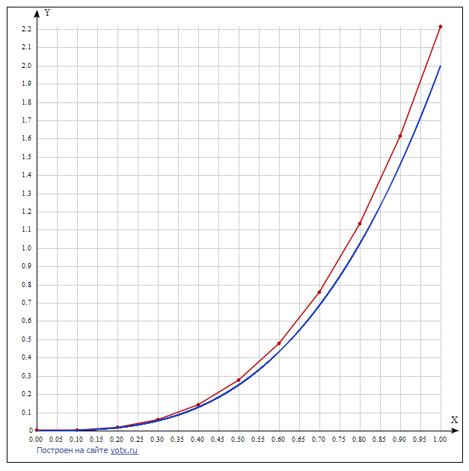

Синяя – аналитическое решение

Красная – решение методом прогонки

**Исходные коды программ**

**Метод Рунге-Кутта**

#include <stdio.h>

#include <stdlib.h>

#include <math.h>

#include <string.h>

double

func_sing(double x, double y)

{

return - y - x * x;

}

double

func_sys_1(double x, double u, double v)

{

return sin(1.4 * u * u) - x + v;

}

double

func_sys_2(double x, double u, double v)

{

return x + u - 2.2 * v * v + 1;

}

// функции для проверки решения диф. уравнения

double

correct(double x)

{

return 0;

}

double

correct_1(double x)

{

return 0;

}

double

correct_2(double x)

{

return 0;

}

// метод Рунге-Кутта 2-го порядка для одного уравнения

void

RungeKutt_single_2(double x_0, double y_0, double h, int n, double (*func)())

{

double pr = 0;

double y_cur;

double y_prev = y_0;

for (int i = 0; i < n; i++) {

double x_prev = x_0 + i * h;

double x_cur = x_0 + (i + 1) * h;

double k1 = h * func(x_prev, y_prev);

double k2 = h * func(x_cur, y_prev + k1);

y_cur = y_prev + (k1 + k2)/ 2;

// вывод решения диф. уравнения в точке

printf("x = %.3lf ", x_cur);

printf("correct = %.3lf ", correct(x_cur));

printf("y = %.3lf\n", y_cur);

pr += fabs(correct(x_cur) - y_cur);

y_prev = y_cur;

}

// вывод погрешности метода

printf("%.10lf\n", pr / n);

}

// метод Рунге-Кутта 4-го порядка для одного уравнения

void

RungeKutt_single_4(double x_0, double y_0, double h, int n, double (*func)())

{

double pr = 0;

double y_cur;

double y_prev = y_0;

for (int i = 0; i < n; i++) {

double x_prev = x_0 + i * h;

double x_cur = x_0 + (i + 1) * h;

double k1 = h * func(x_prev, y_prev);

double k2 = h * func(x_prev + h / 2, y_prev + k1 / 2);

double k3 = h * func(x_prev + h / 2, y_prev + k2 / 2);

double k4 = h * func(x_prev + h, y_prev + k3);

y_cur = y_prev + (k1 + 2 * k2 + 2 * k3 + k4) / 6;

printf("x = %.3lf ", x_cur);

printf("correct = %.3lf ", correct(x_cur));

printf("y = %.3lf\n", y_cur);

pr += fabs(correct(x_cur) - y_cur);

y_prev = y_cur;

}

printf("%.10lf\n", pr / n);

}

// метод Рунге-Кутта 2-го порядка для системы из 2-х уравнений

void

RungeKutt_system_2(double x_0, double u_0, double v_0, double h, int n, double (*f1)(), double (*f2)())

{

double pru;

double prv;

double u_cur;

double v_cur;

double u_prev = u_0;

double v_prev = v_0;

for (int i = 0; i < n; i++) {

double x_prev = x_0 + i * h;

double x_cur = x_0 + (i + 1) * h;

double k1 = h * f1(x_prev, u_prev, v_prev);

double m1 = h * f2(x_prev, u_prev, v_prev);

double k2 = h * f1(x_cur, u_prev + k1, v_prev + m1);

double m2 = h * f2(x_cur, u_prev + k1, v_prev + m1);

u_cur = u_prev + (k1 + k2)/ 2;

v_cur = v_prev + (m1 + m2)/ 2;

printf("x = %.3lf ", x_cur);

printf("cor1 = %.3lf ", correct_1(x_cur));

printf("u = %.3lf ", u_cur);

printf("cor2 = %.3lf ", correct_2(x_cur));

printf("v = %.3lf\n", v_cur);

pru += fabs(correct_1(x_cur) - u_cur);

prv += fabs(correct_2(x_cur) - v_cur);

u_prev = u_cur;

v_prev = v_cur;

}

printf("%.10lf\n", pru / n);

printf("%.10lf\n", prv / n);

}

// метод Рунге-Кутта 4-го порядка для системы из 2-х уравнений

void

RungeKutt_system_4(double x0, double u_0, double v_0, double h, int n, double (*f1)(), double (*f2)())

{

double pru;

double prv;

double u_cur;

double v_cur;

double u_prev = u_0;

double v_prev = v_0;

for (int i = 0; i < n; i++) {

double x_prev = x0 + i * h, x_cur = x0 + (i + 1) * h;

double k1 = h * f1(x_prev, u_prev, v_prev);

double m1 = h * f2(x_prev, u_prev, v_prev);

double k2 = h * f1(x_prev + h / 2, u_prev + k1 / 2, v_prev + m1 / 2);

double m2 = h * f2(x_prev + h / 2, u_prev + k1 / 2, v_prev + m1 / 2);

double k3 = h * f1(x_prev + h / 2, u_prev + k2 / 2, v_prev + m2 / 2);

double m3 = h * f2(x_prev + h / 2, u_prev + k2 / 2, v_prev + m2 / 2);

double k4 = h * f1(x_prev + h, u_prev + k3, v_prev + m3);

double m4 = h * f2(x_prev + h, u_prev + k3, v_prev + m3);

u_cur = u_prev + (k1 + 2 * k2 + 2 * k3 + k4) / 6;

v_cur = v_prev + (m1 + 2 * m2 + 2 * m3 + m4) / 6;

printf("x = %.3lf ", x_cur);

printf("cor1 = %.3lf ", correct_1(x_cur));

printf("u = %.3lf ", u_cur);

printf("cor2 = %.3lf ", correct_2(x_cur));

printf("v = %.3lf\n", v_cur);

pru += fabs(correct_1(x_cur) - u_cur);

prv += fabs(correct_2(x_cur) - v_cur);

u_prev = u_cur;

v_prev = v_cur;

}

printf("%.10lf\n", pru / n);

printf("%.10lf\n", prv / n);

}

int

main(void)

{

double a, x_0, y_0, u_0, v_0;

int n;

char s[10];

printf("enter n:\n");

scanf("%d", &n);

printf("enter a:\n");

scanf("%lf", &a);

printf("enter method name:\n");

scanf("%s", s);

double h = a / n;

if (strcmp(s, "sing_2") == 0) {

printf("enter x_0:\n");

scanf("%lf", &x_0);

printf("enter y_0:\n");

scanf("%lf", &y_0);

printf("results:\n");

RungeKutt_single_2(x_0, y_0, h, n, func_sing);

}

if (strcmp(s, "sing_4") == 0) {

printf("enter x_0:\n");

scanf("%lf", &x_0);

printf("enter y_0:\n");

scanf("%lf", &y_0);

printf("results:\n");

RungeKutt_single_4(x_0, y_0, h, n, func_sing);

}

if (strcmp(s, "sys_2") == 0) {

printf("enter x_0:\n");

scanf("%lf", &x_0);

printf("enter u_0:\n");

scanf("%lf", &u_0);

printf("enter v_0:\n");

scanf("%lf", &v_0);

printf("results:\n");

RungeKutt_system_2(x_0, u_0, v_0, h, n, func_sys_1, func_sys_2);

}

if (strcmp(s, "sys_4") == 0) {

printf("enter x_0:\n");

scanf("%lf", &x_0);

printf("enter u_0:\n");

scanf("%lf", &u_0);

printf("enter v_0:\n");

scanf("%lf", &v_0);

printf("results:\n");

RungeKutt_system_4(x_0, u_0, v_0, h, n, func_sys_1, func_sys_2);

}

return 0;

}

**Метод конечных разностей для решения краевой задачи с помощью метода прогонки**

#include <stdio.h>

#include <stdlib.h>

#include <math.h>

//коэффициент при y"

double p(double x)

{

return 3;

}

//коэффициент при y'

double q(double x)

{

return - 1 / x;

}

//правая часть уравнения f(x)

double f(double x)

{

return x + 1;

}

//аналитическое решение для проверки

double correct(double x)

{

return 0;

}

int main(void)

{

// погрешность

double pr = 0;

int n;

printf("n = ");

scanf("%d", &n);

double a, b;

printf("a = ");

scanf("%le", &a);

printf("b = ");

scanf("%le", &b);

// ввод коэффициентов

double sigma_1, sigma_2, gamma_1, gamma_2, delta_1, delta_2;

printf("sigma_1 = ");

scanf("%le", &sigma_1);

printf("gamma_1 = ");

scanf("%le", &gamma_1);

printf("delta_1 = ");

scanf("%le", &delta_1);

printf("sigma_2 = ");

scanf("%le", &sigma_2);

printf("gamma_2 = ");

scanf("%le", &gamma_2);

printf("delta_2 = ");

scanf("%le", &delta_2);

double alpha[n], beta[n];

double h = (b - a) / n;

double x = a + h;

alpha[0] = - gamma_1 / (sigma_1 * h - gamma_1);

beta[0] = delta_1 / (sigma_1 - gamma_1 / h);

// прогонка

for (int i = 1; i < n; i++, x += h) {

// вычисдение прогоночных коэфициентов

double k_1 = 1 / (h * h) + p(x) / (2 * h);

double k_2 = 1 / (h * h) - p(x) / (2 * h);

double k_3 = -2 / (h * h) + q(x);

alpha[i] = - k_1 / (k_2 * alpha[i - 1] + k_3);

beta[i] = (f(x) - beta[i - 1] * k_2) / (k_2 * alpha[i - 1] + k_3);

}

printf("solution:\n");

double y = (delta_2 * h + gamma_2 * beta[n - 1]) / (sigma_2 * h + gamma_2 - gamma_2 * alpha[n - 1]);

printf("x = %.3lf correct = %.3lf y = %.3lf\n", x, correct(x), y);

// подсчет погрешности

pr += fabs(y - correct(x));

// вывод решения системы конечно-разностных уравнений в виде y_next = a_i*y_prev + b_i

for (int i = n - 1; i >= 0; i--) {

x -= h;

y = alpha[i] * y + beta[i];

pr += fabs(y - correct(x));

printf("x = %.3lf correct = %.3lf y = %.3lf\n", x, correct(x), y);

}

// вывод погрешности

printf("%.10lf\n", pr / n);

return 0;

}

**Выводы**

1. В ходе данной практической работы были реализованы методы Рунге-Кутта 2-го и 4-го порядков для решения задачи Коши с дифференциальным уравнением первого порядка. Также была подсчитана и наглядно продемонстрирована на графиках погрешность этих методов.

В ходе тестирования было выявлено, что для более точного нахождения решения предпочтительнее использовать метод 4-го порядка.

1. В ходе 2-й части практической работы был реализован метод конечных разностей решения краевой задачи, в котором система конечно-разностных уравнений была решена методом прогонки.

В ходе тестирования также была выявлена и наглядно продемонстрирована на графиках погрешность данного метода.